Для того чтобы поддержать музыкальные интересы ребенка, важно дома создать музыкальную среду.
Музыкальный уголок дома
Рекомендации для родителей
Ребенок с удовольствием будет экспериментировать со звуками, если в его музыкальном уголке дома будут такие инструменты:

деревянные ложки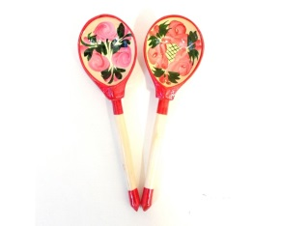 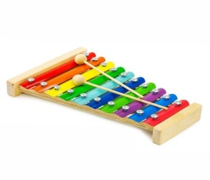металлофон
бубен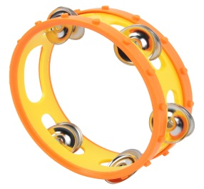 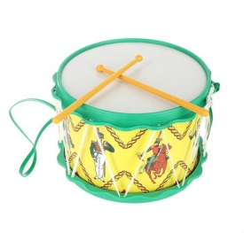барабан
Развить тембровый и ритмический слух ребенка можно с помощью игр и загадок, с подключением в них детских музыкальных инструментов.
Чтение стихотворений, сказочных историй также может сопровождаться подыгрыванием на музыкальных инструментах.
«Прыг-скок»
Прыг-скок! Прыг-скок!

Сел кузнечик на листок! (удары в бубен)

Прыг-скок! Прыг-скок!

Лягушонок - под мосток! (удары молоточком по металлофону)

Прыг-скок! Прыг-скок!

Скачет козлик по дорожке! (удары деревянными ложками)

Прыг-скок! Прыг-скок!

Дети хлопают в ладошки!

Сказка «Курочка ряба»

Жили-были дед да баба (металлофон), и была у них курочка

Ряба. Снесла однажды курочка яичко (бубен), да

непростое (удар деревянными ложками), а золотое (удар по

пластинке металлофона). Дед бил, бил - не разбил (удары в

барабан). Баба била, била - не разбила (удары молоточком

по пластине металлофона). Мышка бежала, хвостиком

махнула (бубен), яичко упало и разбилось

(провести по пластинкам металлофона сверху вниз)!

дед, плачет баба (удары ложками). А курочка им говорит:

«Не плачь, дед (удары по барабану), не плачь баба (удары по
металлафону). Снесу вам яичко другое, не золотое (удар по

пластинке металлофона), а простое (удар деревянными

ложками)».

Уважаемые родители! Еще хочу предложить вам некоторые музыкальные игры дома со своими детьми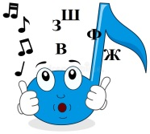
Музыкальный руководитель: Кибирева Ольга Сергеевна

